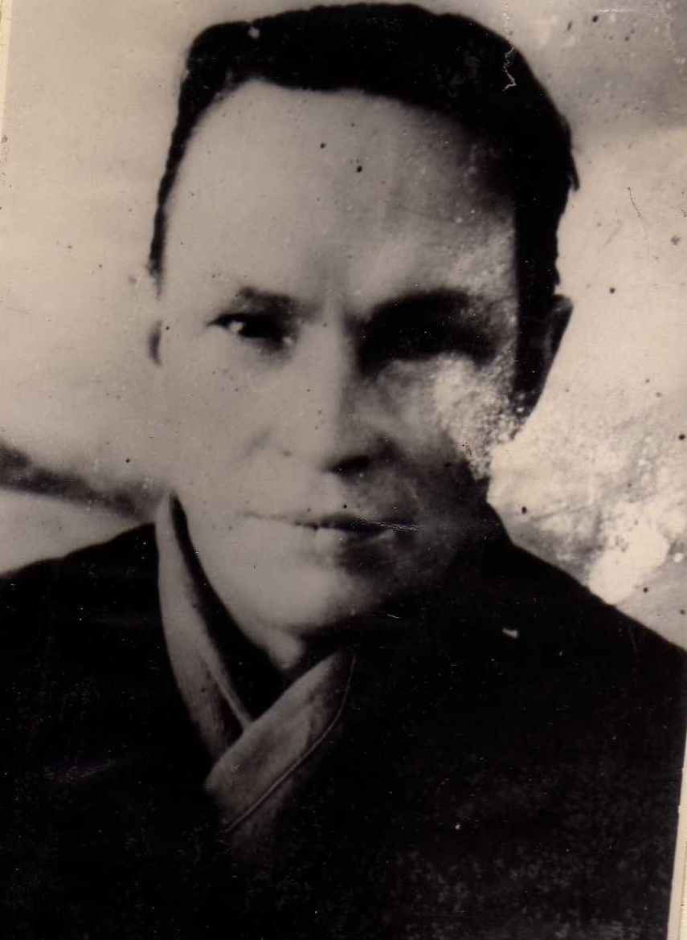
Мухачев Николай Иванович родился в деревне Никуличи в 1920 году. В 1940 году был призван в армию. Служил в местечке Кошарка под Барановичами. С весны 1941 года переведен в Брест, служил писарем в батальоне. Накануне войны, в субботу их впервые выпустили в город. Одни солдаты отдыхали в городе, другие в крепости. Веселье продолжалось до часу ночи, и никто не думал, что через 3 часа многих уже не будет в живых.
В ранний предрассветный час 22 июня 1941 года ночные наряды и дозоры пограничников приняли первый удар фашистов. Брестская крепость подверглась ожесточенной бомбежке. В это время в ней были только дежурные офицеры, остальные офицеры были в городе. Многие во время бомбежки были убиты. Но паники не было. Бойцы заняли борону, а фашисты всеми силами старались захватить крепость. Прошло 4 дня. Однажды во время очередной бомбежки крепости фашисты пошли в атаку. Мухачев Н.И. и его второй номер бросились отбивать атаку, но тут раздался взрыв бомбы, и Николая отбросило от пулемета. Очнулся он уже в подвале. Санитары нашли его под обломками почти полуживого и отправили в госпиталь. Солдаты, находящиеся в крепости, несколько раз пытались прорваться из окружения, но терпели неудачи. Госпиталь, в котором лежал Николай, был захвачен немцами и отправлен в концлагерь. В концлагере Николай познакомился с москвичем Алексеем Никитиным, служившим в пограничных войсках. Затем заключенные были перевезены в Брест. Там Никитин и Мухачев решили бежать из лагеря. Однажды, надев санитарные повязки после обеда, они вышли из каземата. Оттуда никому не разрешалось выходить, кроме санитаров. Пробыв некоторое время на территории лагеря, они спрятались в кустах, а к вечеру пробрались в уборную, которая была в 4-х метрах от колючей проволоки. Вскоре пошел дождь, и часовой, чтобы не промокнуть, ушел в будку. Беглецы не стали терять времени, они пролезли через проволоку и спрятались в канаве. Потом начали отползать к лесу. Усталые и изможденные, они прошли через лес, болото, а на рассвете вышли к деревне. В деревне немцев не было. Николаю и Алексею там помог старик: он накормил их, дал одежду, и косу и грабли для маскировки. Шли они под Пинск на гул фронта. Местные жители посоветовали им пробираться Пинскими болотами, где немцев не было, и там достать документы, так как фашисты расстреливали тех, у кого документов нет. Мухачев и Никитин пришли в украинскую комендатуру, назвались заключенными, потому что немцы особенно благоволили людям, пострадавшим от советской власти. Документы они получили и уже смело пошли дальше.
Зиму пришлось переждать в местечке Великий Житвин Ровненской области. Весной Мухачев устроился на работу в Ровно, но, спасаясь, сбежал обратно в Великий Житвин. Жил в деревне, помогая хозяевам. Услышав о партизанах, они с Никитиным решили идти к ним. Это было в начале 1943 года. Вместе с ними к партизанам решили пробираться еще двое . Они забрали у полицаев винтовку и обрез и ушли к партизанам. Там их встретил лейтенант Сашков. Три недели Мухачев и его друзья проходили проверку, а затем им вручили оружие и патроны.
С 1944 года их партизанский отряд совершал тыловые рейды. Большие леса кончились, и партизанский отряд влился в ряды Советской Армии. Долго воевавших партизан отправили в тыл, а другие остались в армии. Мухачев стал работать в Житомире в органах МВД. Вскоре он переехал к отцу, работал в колхозе трактористом, а затем – свинарем.
С 1962 года – он персональный пенсионер.
Умер в ноябре 1965 года.
Использованный материал:
- Альбом «Они сражались за Родину»
- Официальный сайт «Подвиг народа»

